Kalischacht und Wasserquellen

Wasserwanderung" zu Quellen im Nörtener Wald
Einblick in Erd- und Ortsgeschichte der Region

Gänseschmalzbrotessen im Wald bildete wieder Auftakt zum neuen Jahr
Traditionell beginnt der Kneipp-Verein Northeim immer Anfang Januar sein Jahresprogramm mit einem Gänseschmalzessen im Nörtener Wald. östlich des Leinetales - 1o km nördlich von Göttingen.
In diesem Jahr wurde neben dieser Aktion ein "Wasserwandern" angeboten. Mitglieder und Gäste konnte der 1. Vorsitzender Rudolf Roth begrüßen. Hans-Hermann Hüter
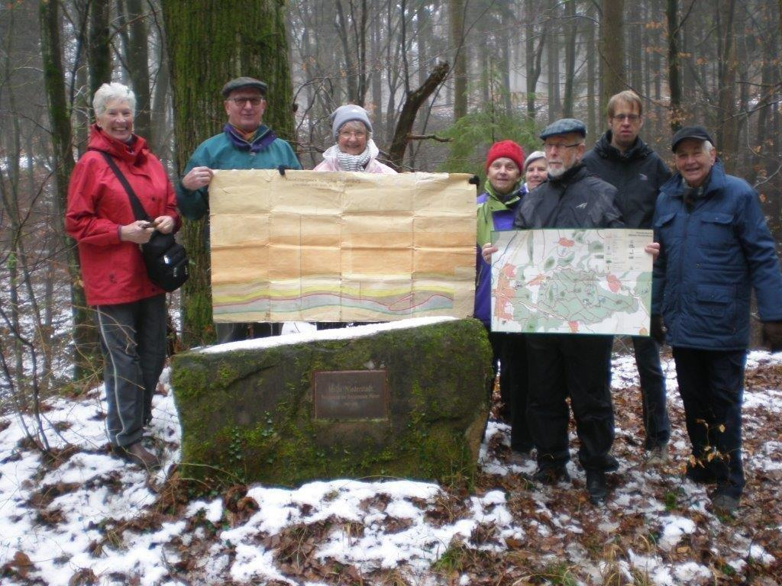
( Gruppenfoto ganz rechts), war langjähriger " Forstsenator " in der Realgemeinde Nörten. Sie ist seit Jahrhunderten Eigentümerin des Nörtener Waldes, einem über 9oo ha groß en Waldgebiet. Höchste Erhebungen: Hohe Steyer 305 m ü.N.N.,
Brüderberg - 252 m und Altarberg 235. Leitthema dieser Wanderung war vor allem das Wasserangebot in der Region.
In Nörten-Hardenberg leben die Menschen seit Jahrtausenden auf zwei
"Goldadern". Auf dem Kalivorkommen in der Erdkruste (dem weißen Gold)
und einem reichhaltigen Wasserangebot. Der Kaliabbau begann im Jahre 1910 nach einer Probebohrung - bis auf 934 m Tiefe -. Eine Werksbahn führte vom Bahnhof Nörten-Hardenberg aus zum rund 4 km entfernten Kaliwerk im Rodetal hinauf. So wurden die auf Gleisen laufenden
"Hunte " (Kipploren) noch bis 1925 von Pferden unterirdisch gezogen. Im Jahr 1959 und 1962 wurden zur Luftverbesserung ( Schwefelwasser-
gase)im Umkreis jeweils ein 9o m und 12o m hoher Schornstein gebaut. Beide wurden 1982 gesprengt. Nach zahlreichen Wassereinbrüchen u.a. ( 1938, auf 89o m und 1957 auf 820 m Tiefe ) Im Jahre 1969 folgte -trotz guter Rohsalzqualität - Die Stilllegung der Anlage.
Bis heute geblieben ist das mit der Kalisalz-Probebohrung entdeckte reichhaltige Wasserangebot unterhalb des Waldes. im Jahr 1910 wurde im 6 km entfernten Nörten eine Wasserleitung an dem Wasserangebot im Nörtener Wald erfreuen. Damals wurde die Öffentliche Wasserversorgung geschaffen, die Tiefenbrunnen im Ort konnten aufgegeben werden. Neben der Nutzung als Trinkwasser für die Bürger damals nutz/t/en jetzt auch regional bekannte Firmen diesen Urstoff.
Das Kalisalz - ein entsprechendes Museum gibt es im 20 km entfernten Vorsollingort Volpriehausen - wurde ab dem Jahre 1910 von der Firma Königshall-Hindenburg nach erfolgreichen Bohrungen im Wald bei Reyers-
hausen ( heute Ortsteil von Bovenden / Göttingen ) abgebaut . Die größte Belegschaftszahl gab es 1955. Unter Tage waren es 475, über Tage 361 Personen.
Hans-Hermann Hüter ( Gruppenfoto ganz rechts ) zeigte mit seiner geologischen Karte die Erdschichtungen unterhalb des Nörtener Waldes. Er zeigte seine Karten am Gedenkstein für den angjährigen 1. Vorsitzenden der Realgemeinde Nörten ( 1965- 1991 ), dem Apotheker Malta Niederstadt.
Beim Erschließ en des Kalivorkommens im Jahre 1910 wurde auch das reiche Wasserangebot in diesem Bereich deutlich. Mehrere Tiefenbohrungen - die letzte um 2000 - zeigten, dass das gute Wasserangebot heute auch noch wirtschaftlich genutzt werden kann.
Im und am Nörtener Wald können heute Fischfreunde ihrem Hobby erfolg-
reich nachgehen. So bieten K. Werner und D. Allemann (Tel. Nr. 05553/ 99250) Interessenten frisch gefangene und geräucherte Forellen direkt aus dem klarem Quellwasser an. (Zufahrt im Rodetal von der B 446 ).
Unsere Fotos zeigen die beiden größten Wasserquellen im Nörtener Wald.
Es sind die Kosmusquelle ( Wasser direkte aus dem Berg ) und die Bremke-Quelle ( mit Mauerfassung ) . Beide " entwässern" nach Norden zusammen in den Beverbach , ( plattdeutsch "Biber") der bei Holzerode entspringt und im Westen , vorbei an der Burgruine Hardenberg im Bevertal, im 7 km entfernten Nörten-Harden-berg in die Leine mündet.
Von der Gemeindeverwaltung Nörten-Hardenberg konnten wir Näheres über die Wasserqualität und die Fördermengen der Quellen erfahren.
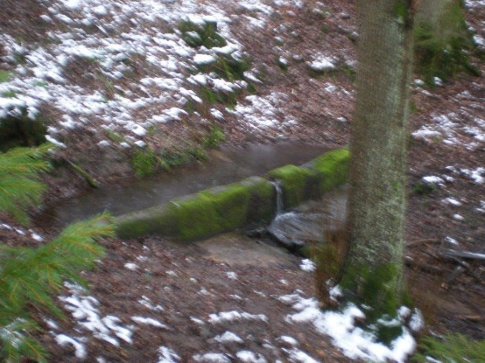
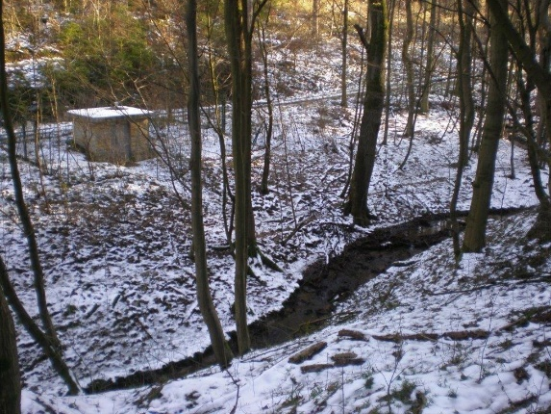
Die Bremkequelle
Die Kosmusquelle
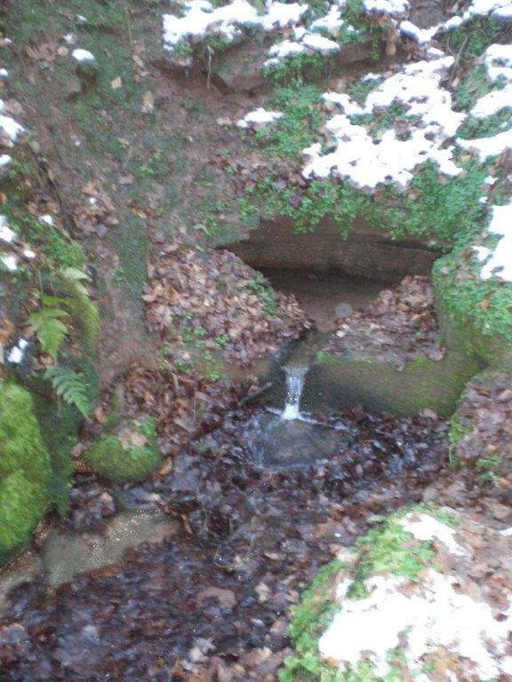 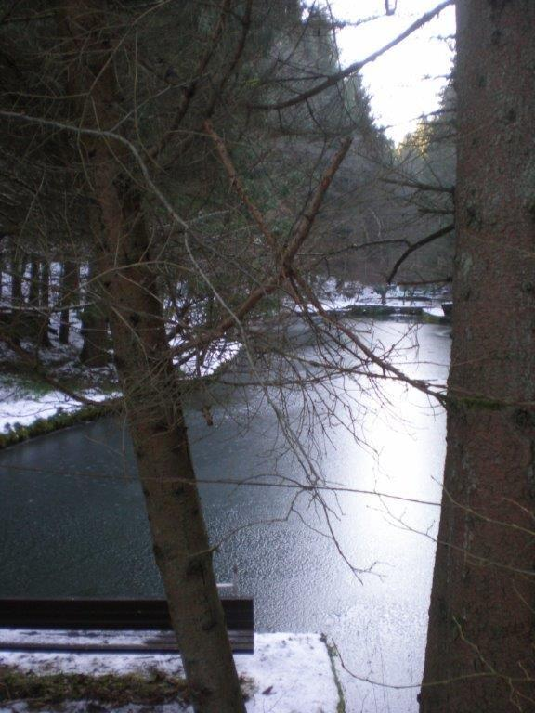
Text und Fotos: Rudolf Roth, Vorsitzender des Kneipp-Vereins Northeim

